Інформаційна картка
учасника ІІ (обласного) туру
всеукраїнського конкурсу «Учитель року - 2015»
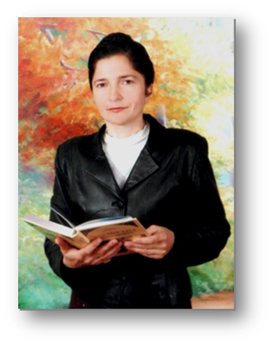

Прізвище, ім’я та по батькові:
Ковальчук Оксана В’ячеславівна

 | Фото конкурсанта
 | Місце роботи (найменування освітнього закладу відповідно до статуту): загальноосвітня школа І-ІІІ ступеня с.Городище-2
 | Посада: вчитель української мови та літератури
 | Педагогічний стаж роботи: 17 років
 | Кваліфікаційна категорія: спеціаліст першої категорії
 | Звання
8. | Педагогічне кредо: Я навчаю дітей праведно жити, любити свою землю, плекати в душі добро та людяність
9. | Інноваційні форми роботи та технології, що використовуєте: інтерактивні технології ( робота в парах, «Карусель» , «Мікрофон», «Мозковий штурм», вправа «Додай блиску й об’єму»), особистісно зорієнтоване навчання, ігрові технології, проектне навчання
10. | Власний особистісний і педагогічний портрет (у формі короткої замітки обсягом до однієї сторінки в електронній формі)  Все починається з малого: любов до батьків, до природи, до Батьківщини, до роботи і навіть до життя. Любов до навчання ж починається з перших кроків у школу, з першого дзвоника, з перших розповідей вчителя про рідний край.  Свою професію я вимріяла з дитинства. Ще малою садила свого молодшого брата та двоюрідних сестер за саморобні парти, роздавала підручники та зошити і «вчила» їх.  У школі мене навчала української мови Галина Петрівна Угринович – талановитий педагог, майстер своєї справи. Вона давала нам цікаві уроки, що відклалися в душі і я з радістю їх пригадую. Оце, мабуть, і було поштовхом до вибору моєї майбутньої професії. Після закінчення ВДУ ім. Лесі Українки я почала засівати педагогічну ниву рідним словом. Так розпочалося складне і цікаве вчительське життя…  Професія вчителя дарує спілкування з людиною у її найкращі роки – в дитинстві та юності,коли серце відкрите для добра і краси, радості пізнання нового.  «Я навчаю дітей праведно жити, плекати в душі добро та людяність», - слова, які є моїм педагогічним кредом, що завжди намагаюся реалізувати в навчально – виховному процесі. Тому основним завданням я ставлю навчання та виховання людини на засадах етики та моралі через відчуття прекрасного.  «Чи щаслива – не знаю, та іншої долі не хочу.  Лиш би кликав щоранку до школи дзвінок.  Лиш стрічали б на мене дитячі усміхнені очі,  І дзвінким «добрий день» починався щоранку урок.  Лиш би з чистого неба лилося на землю проміння,  Лиш на личках дитячих не гаснув би сміх…  Лиш змогла б тепло, свої силу і вміння  Їм віддать, розділивши порівно на всіх», - ці слова я ношу у своєму серці і з ними живу …
11. | Посилання на блог: lutskosvita.volyn.ua

